Kartkówka z obsługi formularza w JS
Bilety:

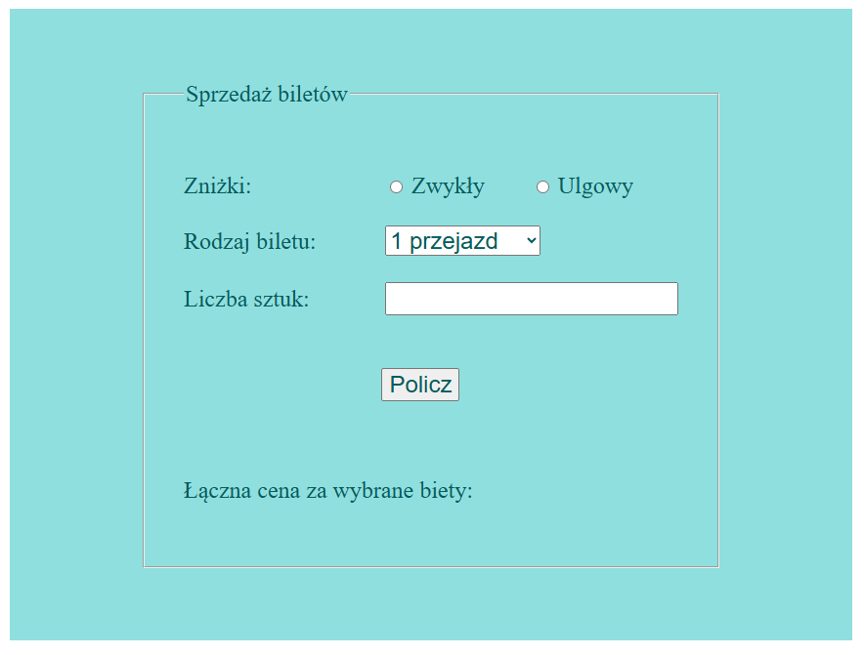
W pliku bilety.html czeka przygotowany formularz, widoczny obok

Przyjmując następujący cennik:
Ulgowy zniżka wynosi 50%.
Bilety normalne:
- 5zł - 1 przejazd
- 3zł - 15-minutowy
- 5zł - 30-minutowy
- 8zł - 60-minutowy

Oblicz cenę biletów i wyświetl ją na końcu akapitu zawierającego tekst „Łączna cena za wybrane bilety:”
W przypadku wprowadzenia niepełnych danych(zniżki) lub nieprawidłowych(liczba sztuk) powinno się pokazać okno dialogowe z informacją: „Uzupełnij dane”.

Punktacja:
Lp | Max punktów | Wykonano
1 | 25 | Obsługa przycisków radio
2 | 30 | Obsługa listy rozwijalnej
3 | 10 | Obsługa liczby sztuk
4 | 25 | Wyświetlenie ceny
5 | 10 | Sprawdzanie kompletności i poprawności wraz z oknem dialogowym

